KETELADANAN PELAYAN KEBAKTIAN ANAK dan REMAJA
Suatu Tinjauan Teologis Praktis tentang Hubungan Pemahaman Tugas Pelayan
Kebaktian Anak dan Remaja dengan Pelaksanaannya di Gereja Toraja Jemaat Elim
Sandana Klasis Bittuang


SKRIPSI
Diajukan Kepada Sekolah Tinggi Agama Kristen Negeri Toraja Untuk Memenuhi
Salah Satu Persyaratan Guna Memperoleh Gelar Saijana Jurusan PAK
ADRIANI TANDIRING
20041860
SEKOLAH TINGGI AGAMA KRISTEN NEGERI
(STAKN) TORAJA
2010

Halaman Persetujuan Dosen Pembimbing

SKRIPSI
KETELADANAN PELAYAN KEBAKTIAN ANAK dan REMAJA
Suatu Tinjauan Teologis Praktis tentang Hubungan Pemahaman Tugas
Pelayan Kebaktian Anak dan Remaja dengan Pelaksanaannya
di Gereja Toraja Jemaat Elim Sandana Klasis Bittuang
Disusun Oleh:
ADRIANI TANDIRING
20041860
Jurusan Pendidikan Agama Kristen
Telah Disetujui Dosen Pembimbing
Rantepao, April 2010
Pembimbing I
Pembimbing II

PdtrJJR Pasolon M.Th
AIfrida L. Membala, S.PAK
NIP. 150409440
ii

HALAMAN PENGESAHAN
Judul Skripsi : Keteladanan Pelayan Kebaktian Anak dan Remaja
Sub Judul : Suatu Tinjauan Teologis-Praksis tentang Hubungan Pemahaman
Tugas Pelayan Kebaktian Anak dan Remaja dengan Pelaksanannya
di Gereja Toraja Jemaat Elim Sandana Klasis Bittuang
Disiapkan oleh : Adriani Tandiring
NIRM : 20041860
Jurusan : Pendidikan Agama Kristen
Telah dipertahankan di depan Panitia Ujian Saijana (SI) Sekolah Tinggi Agama
Kristen Negeri (STAKN) Toraja pada tanggal 9 April 2010.
Dewan Penguji
Penguji I

NIP.195201121985111001
Pen

Tri Oktovifr Silaban, S. Th
NIP. 198110032008012009
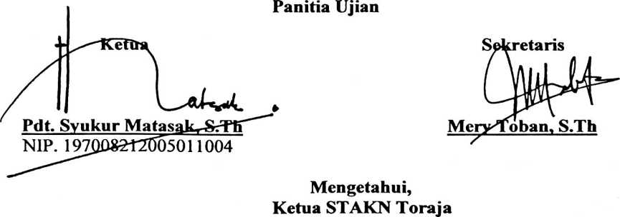

Z

Drs. F. Thomas Edison, M. Si
NIP. 195202081979031002


ABSTRAKSI

Adriani Tandiring, judul: Keteladanan Pelayan Kebaktian Anak dan
Remaja. Suatu Tinjauan Teologis Praktis tentang Hubungan Pemahaman Tugas
Pelayan KAR dengan Pelaksanaannya di Gereja Toraja Jemaat Elim Sandana,
Klasis Bittuang,
Menjadi pelayan KAR tidaklah mudah. Sudah merupakan tugas pelayan
untuk memahami siapa pelayan itu? Syarat-syarat apa yang harus dimiliki? Apa tugas
dan tanggung jawabnya? Dan sebagainya disekitar tugasnya sebagai pelayan. Ketika
mereka telah memahami semua itu maka tidak terlalu sulit lagi untuk melaksanakan
tugasnya dimanapun ia berada. Mendidik, mengajar lewat keteladanan adalah salah
satu tanggung jawab dari seorang pelayan. Ketika pelayan sudah memperlihatkan hal-
hal tersebut maka tidak menutup kemungkinan anak-anak akan mengikutinya dan
akan lebih mudah bagi mereka untuk menerima pengajaran.
Alasan penulis mengkaji masalah ini karena melihat realita yang ada, bahwa
sebagian pelayan KAR di Jemaat Elim Sandana menyepelekan tugasnya sebagai
pengajar khususnya mengajar lewat keteladanan, padahal setiap saat mereka bersama-
sama dengan anak-anak. Sehingga sadar atau tidak mereka bukan lagi sebagai
pembawa berkat bagi anak-anak tapi justru sebaliknya menjadi batu sandungan bagi
anak-anak bahkan bagi orang lain.
iv

Berdasarkan alasan di atas, maka penulis tertarik mengkaji masalah ini.
Penulis menduga bahwa pelayan Kebaktian Anak dan Remaja di Gereja Toraja
Jemaat Elim Sandana belum memahami betul tugas mereka sebagai pelayan sehingga
mereka belum mampu mengajar lewat keteladanannya.
Metode penelitian yang penulis gunakan dalam mengkaji masalah ini adalah
studi pustaka, wawancara dan observasi. Penulis menetapkan seluruh pelayan KAR
Jemaat Elim Sandana sebagai populasi dan sekaligus menjadi sampel.
Dengan menggunakan metode penelitian di atas, penulis mendapati bahwa
Pelayan KAR di Gereja Toraja Jemaat Elim Sandana memahami tugas mereka
sebagai pelayan yaitu untuk mengajar, membimbing anak-anak namun masih lebih
dominan dalam kelas pada hari minggu. Bahkan dalam pelaksanannya pun (mengajar
lewat keteladanan) belum nampak secara maksimal. Hal ini disebabkan karena belum
menyadari betul tugasnya sebagi pelayan, tidak pernah mengikuti pelatihan-pelatihan
sebagai pelayan KAR, lebih banyak yang standar pendidikannya sangat minim
(SMA/SMK), kesibukan pekerjaan yang sangat berpengaruh terhadap kesadarannya
untuk mau memperlenkapi diri sebagai pelayan.
v

